DOROSSI · Résumé de cours  Les équilibres naturels et l’intervention de l’Homme | Matière : Sciences de la Vie et de la Terre  Niveau : 1ère année du collège  Semestre : 1 · Durée : 2 heures

Capacités attendues
- Expliquer l’équilibre naturel d’un milieu.
- Citer des actions de l’Homme qui déséquilibrent un milieu.
- Proposer des moyens de protéger l’environnement.

I. L’équilibre naturel
À retenir
Dans un milieu, le nombre d’individus de chaque espèce reste à peu près stable : c’est l’équilibre naturel.
Si un maillon d’une chaîne disparaît, les autres sont touchés : l’équilibre est rompu.

Exemple
Si on chasse tous les serpents, les lézards se multiplient ; ils mangent trop de criquets… et les rapaces manquent de nourriture.

II. L’Homme peut détruire l’équilibre
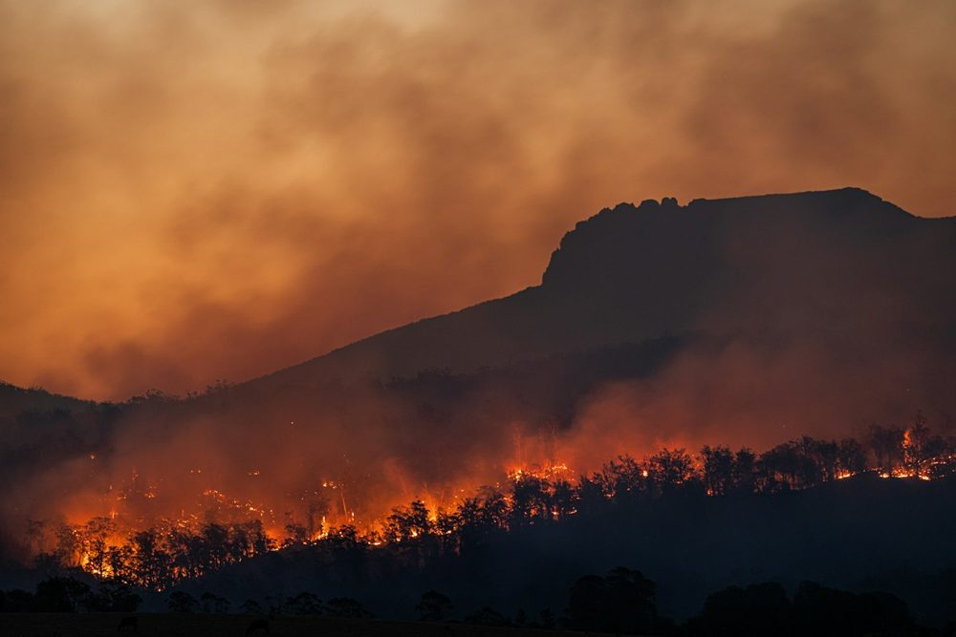
Doc. 1 : un incendie de forêt détruit le milieu de vie de nombreux êtres vivants
- Incendies et déforestation (coupe du bois).
- Surpâturage : trop de troupeaux détruisent la végétation.
- Pollution de l’eau et du sol (déchets, pesticides).
- Chasse excessive.

III. Protéger les milieux
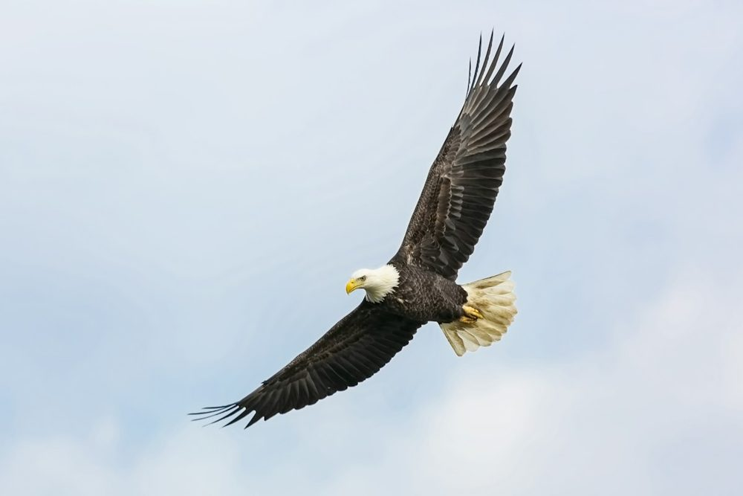
Doc. 2 : protéger les rapaces et les autres espèces
- Créer des parcs nationaux (Toubkal, Souss-Massa, Ifrane).
- Reboiser et lutter contre les incendies.
- Réglementer la chasse et la pêche.
- Réduire les déchets et la pollution.

Exercices d’application

Exercice 1
Dans la chaîne herbe → criquet → lézard → serpent, que se passe-t-il si les lézards disparaissent ?

Exercice 2
Cite trois actions de l’Homme qui menacent la forêt.

Exercice 3
Propose deux gestes pour protéger un milieu naturel.

Correction

Correction de l’exercice 1
Les criquets se multiplient (ils mangent trop d’herbe) et les serpents manquent de nourriture.

Correction de l’exercice 2
Incendies, coupe du bois (déforestation), surpâturage (aussi : pollution).

Correction de l’exercice 3
Ne pas jeter de déchets ; ne pas allumer de feu en forêt (planter des arbres).

